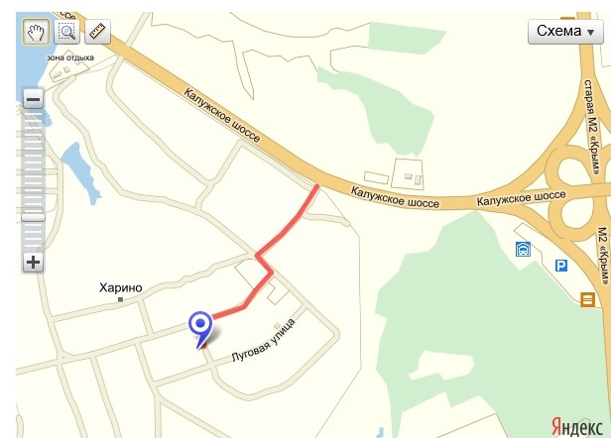
ООО «РВД-Центр» г. Тула, дер. Харино, ул. Луговая, дом 21-А.
(4872) 38-47-43 / (920) 745-25-50 / (953) 187-22-77
Как к нам добраться?
- выезжаем из Тулы по Калужскому шоссе
- через 5 км проезжаем транспортную развязку в сторону Калуги (в направлении поселка Иншинский)
- сразу после развязки с правой стороны проезжаем АЗС 97 км.
- через 50-100 м. после АЗС поворачиваем в первый поворот налево
- проезжаем прямо 200 м. до Т-образного перекрестка и поворачиваем налево
- через 50м. перед музеем «АвтоМотоАрт» поворачиваем направо
- через 200м. поворачиваем в первый поворот налево
- проехав еще 30 м – Вы на месте! (Одноэтажное здание желтого цвета)

